### 分析流程 数据源： Q2.xlsx 算法配置： 算法： VAR向量自回归模型 分析结果： 暂无数据

### 分析步骤 1. VAR模型建立之前需要对各时间序列变量进行平稳性检验。若各时间序列均是平稳序列，则可建立 VAR 模型；否则得到的向量自回归模型是伪回归。若是各数据不满足平稳性，但通过了协整检验，也可建立向量自回归模型。 2. 不同滞后阶数的比较。（可根据不同滞后阶数的各信息准则结果，找到一个较优的滞后阶数，再重新建立VAR模型。） 3. 建立VAR模型并对参数进行估计。 4. 在建立VAR模型之后，需要对模型进行稳定性检验。在检验通过后，才能进行脉冲响应分析和方差分解。

### 详细结论

**输出结果1：ADF检验**

|  |  |  |  |  |  |
| --- | --- | --- | --- | --- | --- |
| 变量 | t | P | 临界值 | | |
| 1% | 5% | 10% |
| 加成率 | -6.64 | 0.000*** | -3.436 | -2.864 | -2.568 |
| 销量(千克)_异常值处理 | -2.816 | 0.056* | -3.437 | -2.864 | -2.568 |
| 销售单价(元/千克) | -3.297 | 0.015** | -3.436 | -2.864 | -2.568 |
| 注：***、**、*分别代表1%、5%、10%的显著性水平 | | | | | |

**图表说明：**

上表格为ADF检验的结果，包括变量、T检验结果、AIC值等，用于检验时间序列是否平稳。  
● 若 P<0.05，则说明序列是平稳序列。  
● 若 P>0.05，则说明序列是非平稳序列。

**智能分析：**

该序列检验的结果显示:  
基于变量加成率，显著性P值为0.000***，水平上呈现显著性，拒绝原假设，该序列为平稳的时间序列。  
基于变量销量(千克)_异常值处理 ，显著性P值为0.056*，水平上不呈现显著性，不能拒绝原假设，该序列为非平稳的时间序列。  
基于变量销售单价(元/千克)，显著性P值为0.015**，水平上呈现显著性，拒绝原假设，该序列为平稳的时间序列。

**输出结果2：不同滞后阶数的比较**

|  |  |  |  |  |  |
| --- | --- | --- | --- | --- | --- |
| 滞后阶数 | logL | AIC | SC | HQ | FPE |
| 0 | -11454.867 | 12.607 | 12.621 | 12.612 | 298600.115 |
| 1 | -10949.641 | 11.711 | 11.766 | 11.732 | 121880.845 |
| 2 | -10909.551 | 11.672 | 11.769 | 11.709 | 117249.474 |
| 3 | -10875.798 | 11.645 | 11.783 | 11.697 | 114114.994 |
| 4 | -10836.843 | 11.608 | 11.788 | 11.676 | 109995.142 |
| 5 | -10795.82 | 11.568 | 11.789 | 11.651 | 105611.675 |
| 6 | -10709.229 | 11.442 | 11.706 | 11.542 | 93182.757 |
| 7 | -10655.662 | 11.378 | 11.683* | 11.494* | 87391.33 |
| 8 | -10632.439 | 11.37 | 11.717 | 11.502 | 86700.774 |
| 9 | -10610.732 | 11.365 | 11.754 | 11.512 | 86257.074 |
| 10 | -10589.015 | 11.36* | 11.791 | 11.523 | 85813.652* |
| 11 | -10574.359 | 11.368 | 11.841 | 11.547 | 86501.838 |

**图表说明：**

上表格展示了滞后p阶的向量自回归模型的信息准则，用于选择较优的滞后阶数。包括logL、FPE、AIC、SC、HQ，其中logL参与到FPE、AIC、SC、HQ的计算，最终通过对FPE、AIC、SC、HQ的指标进行评价。选择最优滞后阶数有以下两个规则：  
● 若某一滞后阶数的有最多的 * ，建议选取该滞后阶数建立VAR模型。  
● 若有阶数带有的 * 数量相同，那么就选择尽可能小的阶数。

**智能分析：**

由FPE、AIC、SC、HQ四项评价指标的结果，滞后阶数建议选为7阶，即建立VAR(7)模型。

**输出结果3：模型参数估计表**

|  |  |  |  |  |
| --- | --- | --- | --- | --- |
| 参数 | 估计量 | 加成率 | 销量(千克)_异常值处理 | 销售单价(元/千克) |
| 加成率(-1) | 系数 | 0.033 | -0.382 | 0.034 |
| 标准差 | 0.031 | 0.477 | 0.126 |
| t | 1.088 | -0.799 | 0.268 |
| 加成率(-2) | 系数 | 0.045 | 0.669 | 0.023 |
| 标准差 | 0.031 | 0.477 | 0.125 |
| t | 1.473 | 1.402 | 0.185 |
| 加成率(-3) | 系数 | 0.032 | 0.405 | -0.172 |
| 标准差 | 0.031 | 0.478 | 0.126 |
| t | 1.04 | 0.848 | -1.371 |
| 加成率(-4) | 系数 | 0.009 | 0.749 | -0.067 |
| 标准差 | 0.031 | 0.478 | 0.126 |
| t | 0.29 | 1.566 | -0.53 |
| 加成率(-5) | 系数 | 0.01 | 0.963 | -0.038 |
| 标准差 | 0.031 | 0.476 | 0.125 |
| t | 0.319 | 2.025 | -0.308 |
| 加成率(-6) | 系数 | 0.044 | 0.961 | -0.163 |
| 标准差 | 0.031 | 0.476 | 0.125 |
| t | 1.439 | 2.02 | -1.3 |
| 加成率(-7) | 系数 | 0.044 | 0.176 | -0.15 |
| 标准差 | 0.031 | 0.477 | 0.125 |
| t | 1.435 | 0.368 | -1.195 |
| 销量(千克)_异常值处理(-1) | 系数 | 0.001 | 0.433 | 0.01 |
| 标准差 | 0.002 | 0.03 | 0.008 |
| t | 0.501 | 14.602 | 1.306 |
| 销量(千克)_异常值处理(-2) | 系数 | 0.007 | -0.001 | -0.012 |
| 标准差 | 0.002 | 0.032 | 0.008 |
| t | 3.556 | -0.026 | -1.455 |
| 销量(千克)_异常值处理(-3) | 系数 | -0.005 | 0.009 | 0.01 |
| 标准差 | 0.002 | 0.032 | 0.009 |
| t | -2.404 | 0.268 | 1.179 |
| 销量(千克)_异常值处理(-4) | 系数 | 0.001 | 0.028 | -0.017 |
| 标准差 | 0.002 | 0.032 | 0.009 |
| t | 0.295 | 0.864 | -1.946 |
| 销量(千克)_异常值处理(-5) | 系数 | -0.001 | 0.02 | 0.006 |
| 标准差 | 0.002 | 0.032 | 0.009 |
| t | -0.619 | 0.621 | 0.67 |
| 销量(千克)_异常值处理(-6) | 系数 | 0.001 | 0.154 | 0.001 |
| 标准差 | 0.002 | 0.032 | 0.009 |
| t | 0.583 | 4.729 | 0.128 |
| 销量(千克)_异常值处理(-7) | 系数 | -0.001 | 0.266 | -0.001 |
| 标准差 | 0.002 | 0.03 | 0.008 |
| t | -0.769 | 8.954 | -0.185 |
| 销售单价(元/千克)(-1) | 系数 | -0.01 | -0.105 | 0.227 |
| 标准差 | 0.008 | 0.117 | 0.031 |
| t | -1.38 | -0.899 | 7.384 |
| 销售单价(元/千克)(-2) | 系数 | 0.008 | -0.086 | 0.074 |
| 标准差 | 0.008 | 0.118 | 0.031 |
| t | 0.999 | -0.731 | 2.39 |
| 销售单价(元/千克)(-3) | 系数 | 0.008 | 0.224 | 0.048 |
| 标准差 | 0.008 | 0.118 | 0.031 |
| t | 1.01 | 1.895 | 1.56 |
| 销售单价(元/千克)(-4) | 系数 | -0.011 | 0.063 | 0.084 |
| 标准差 | 0.008 | 0.118 | 0.031 |
| t | -1.49 | 0.534 | 2.727 |
| 销售单价(元/千克)(-5) | 系数 | 0.004 | -0.015 | 0.055 |
| 标准差 | 0.008 | 0.118 | 0.031 |
| t | 0.525 | -0.123 | 1.766 |
| 销售单价(元/千克)(-6) | 系数 | -0.007 | -0.003 | 0.189 |
| 标准差 | 0.008 | 0.118 | 0.031 |
| t | -0.951 | -0.025 | 6.093 |
| 销售单价(元/千克)(-7) | 系数 | -0.009 | -0.054 | 0.066 |
| 标准差 | 0.008 | 0.117 | 0.031 |
| t | -1.228 | -0.46 | 2.165 |
| 常数 | 系数 | 0.545 | 4.725 | 3.269 |
| 标准差 | 0.182 | 2.831 | 0.745 |
| t | 2.989 | 1.669 | 4.391 |

**图表说明：**

上表格展示了VAR模型的参数估计结果表。

**智能分析：**

加成率=0.033*加成率(-1)+0.045*加成率(-2)+0.032*加成率(-3)+0.009*加成率(-4)+0.01*加成率(-5)+0.044*加成率(-6)+0.044*加成率(-7)+0.001*销量(千克)_异常值处理(-1)+0.007*销量(千克)_异常值处理(-2)-0.005*销量(千克)_异常值处理(-3)+0.001*销量(千克)_异常值处理(-4)-0.001*销量(千克)_异常值处理(-5)+0.001*销量(千克)_异常值处理(-6)-0.001*销量(千克)_异常值处理(-7)-0.01*销售单价(元/千克)(-1)+0.008*销售单价(元/千克)(-2)+0.008*销售单价(元/千克)(-3)-0.011*销售单价(元/千克)(-4)+0.004*销售单价(元/千克)(-5)-0.007*销售单价(元/千克)(-6)-0.009*销售单价(元/千克)(-7)+0.545  
销量(千克)_异常值处理=-0.382*加成率(-1)+0.669*加成率(-2)+0.405*加成率(-3)+0.749*加成率(-4)+0.963*加成率(-5)+0.961*加成率(-6)+0.176*加成率(-7)+0.433*销量(千克)_异常值处理(-1)-0.001*销量(千克)_异常值处理(-2)+0.009*销量(千克)_异常值处理(-3)+0.028*销量(千克)_异常值处理(-4)+0.02*销量(千克)_异常值处理(-5)+0.154*销量(千克)_异常值处理(-6)+0.266*销量(千克)_异常值处理(-7)-0.105*销售单价(元/千克)(-1)-0.086*销售单价(元/千克)(-2)+0.224*销售单价(元/千克)(-3)+0.063*销售单价(元/千克)(-4)-0.015*销售单价(元/千克)(-5)-0.003*销售单价(元/千克)(-6)-0.054*销售单价(元/千克)(-7)+4.725  
销售单价(元/千克)=0.034*加成率(-1)+0.023*加成率(-2)-0.172*加成率(-3)-0.067*加成率(-4)-0.038*加成率(-5)-0.163*加成率(-6)-0.15*加成率(-7)+0.01*销量(千克)_异常值处理(-1)-0.012*销量(千克)_异常值处理(-2)+0.01*销量(千克)_异常值处理(-3)-0.017*销量(千克)_异常值处理(-4)+0.006*销量(千克)_异常值处理(-5)+0.001*销量(千克)_异常值处理(-6)-0.001*销量(千克)_异常值处理(-7)+0.227*销售单价(元/千克)(-1)+0.074*销售单价(元/千克)(-2)+0.048*销售单价(元/千克)(-3)+0.084*销售单价(元/千克)(-4)+0.055*销售单价(元/千克)(-5)+0.189*销售单价(元/千克)(-6)+0.066*销售单价(元/千克)(-7)+3.269

**输出结果4：VAR模型稳定性检验**

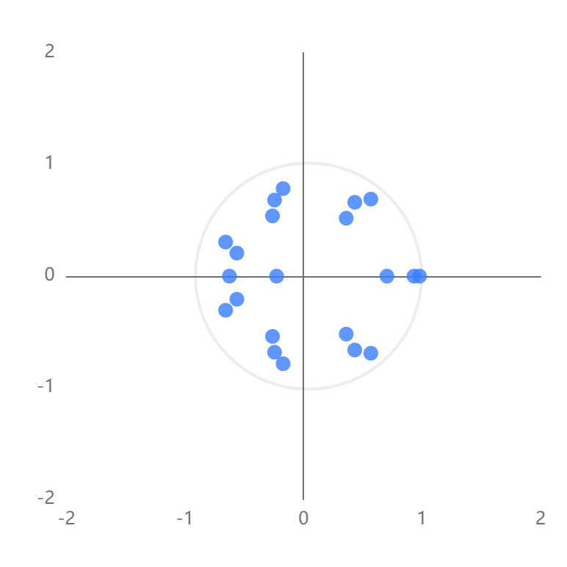

**图表说明：**

上图展示了VAR模型中的AR根图。若所有的点都位于单位圆内，由此可判断VAR系统是稳定的，模型可以进一步做脉冲响应分析和方差分解。

**输出结果5：脉冲响应分析
冲击变量：
受冲击变量：
阶数：**

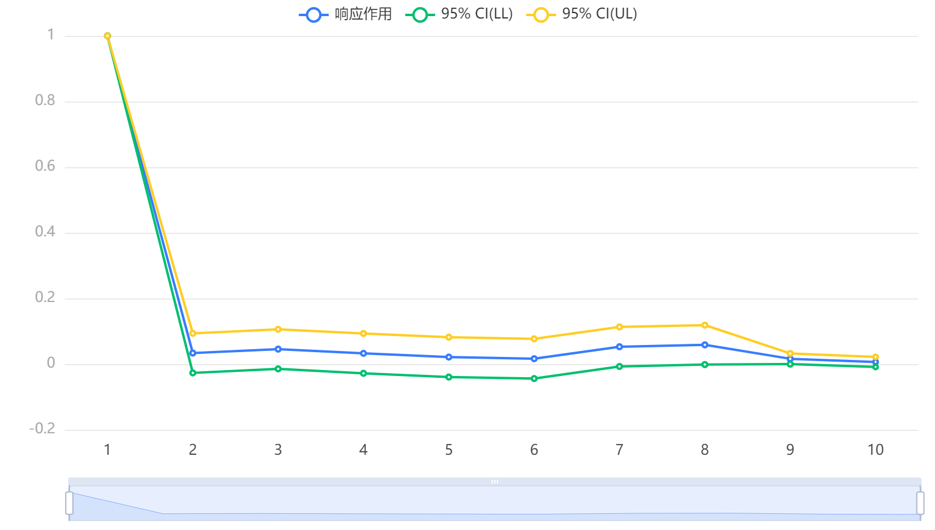

**图表说明：**

上图展示了脉冲响应分析图。它描述的是VAR模型中的一个内生变量（冲击变量）的冲击给另一个内生变量（受冲击变量）所带来的影响。

**输出结果6：方差分解结果表**

|  |  |  |  |  |
| --- | --- | --- | --- | --- |
| 阶数 | 标准差 | 加成率% | 销量(千克)_异常值处理% | 销售单价(元/千克)% |
| 1 | 1.654 | 100 | 0 | 0 |
| 2 | 1.657 | 99.8 | 0.021 | 0.179 |
| 3 | 1.67 | 98.361 | 1.426 | 0.213 |
| 4 | 1.672 | 98.254 | 1.456 | 0.29 |
| 5 | 1.674 | 98.096 | 1.454 | 0.45 |
| 6 | 1.675 | 98.053 | 1.477 | 0.469 |
| 7 | 1.678 | 97.958 | 1.499 | 0.543 |
| 8 | 1.683 | 97.676 | 1.512 | 0.811 |
| 9 | 1.684 | 97.59 | 1.565 | 0.845 |
| 10 | 1.685 | 97.436 | 1.718 | 0.846 |

**图表说明：**

上表展示了方差分解结果表。方差分解是分析预测残差的标准差由不同冲击影响的比例，也是对应内生变量对标准差的贡献比例。

### 参考文献 [1] Scientific Platform Serving for Statistics Professional 2021. SPSSPRO. (Version 1.0.11)[Online Application Software]. Retrieved from https://www.spsspro.com. [2] 陈强，高级计量经济学及 Stata 应用[M], 高等教育出版社，2014.